TRƯỜNG ĐẠI HỌC BÁCH KHOA HÀ NỘI

VIỆN CÔNG NGHỆ THÔNG TIN VÀ TRUYỀN THÔNG

──────── * ───────

**BÁO CÁO**

MÔN: PROJECT 3

MÃ MÔN HỌC : IT3940

**E-COMMERCE SHOPIFY**

Sinh viên thực hiện : **Trần Quốc Giang**

Lớp : **IT1-02 – K63**

Mã lớp học : **709166**

Giáo viên hướng dẫn : **Lê Tấn Hùng**

***Hà Nội, tháng 1 năm 2022***

MỤC LỤC

MỤC LỤC 2

LỜI NÓI ĐẦU 4

CHƯƠNG 1. SHOPIFY INTRODUCTION 5

CHƯƠNG 2. SHOPIFY FEATURES - FRONTEND 8

CHƯƠNG 3. SHOPIFY FEATURES - BACKEND 10

CHƯƠNG 4. PRINTIFY APP 21

CHƯƠNG 5. ONLINE STORE 28

KẾT LUẬN VÀ HƯỚNG PHÁT TRIỂN 39

TÀI LIỆU THAM KHẢO 40

PHỤ LỤC 43

LỜI NÓI ĐẦU

Thế kỷ 21 được mệnh danh là thế kỷ của kỷ nguyên số. Khoa học công nghệ bùng nổ và phát triển không ngừng. Điều này tác động rất lớn tới đời sống xã hội thuộc mọi lĩnh vực. Nổi trội nhất phải kể đến là lĩnh vực thương mại điện tử. Việc tạo một website bán hàng bằng cách truyền thống tốn rất nhiều thời gian, nhân lực và tiền bạc. Vì vậy các nền tảng ra đời nhằm đơn giản hoá việc thiết lập một trang web dễ dàng hơn với những người không chuyên mà vẫn đảm bảo tính hiệu quả và thẩm mĩ. Trong đó nền tảng Shopify là một trong những nền tảng mạnh mẽ nhất hỗ trợ việc đó.

Với một số cá nhân hay nhóm nhỏ, đặc biệt là sinh viên như em thì việc kinh doanh một cửa hàng online với số vốn nhỏ thì rất khó khăn. Vì vậy chúng ta có thể lựa chọn việc kinh doanh ít rủi ro hơn là kinh doanh Drop Shipping trên nền tảng Shopify.

Print on demand (POD) hay còn được gọi là in theo yêu cầu là một [mô hình thương mại điện tử](https://magenest.com/vi/3-mo-hinh-thuong-mai-dien-tu/) cho phép bạn bán các sản phẩm tùy chỉnh chỉ được in sau khi đặt hàng. Với POD, bạn sẽ không lưu trữ bất kỳ hàng tồn kho vật lý nào. Thay vào đó, bạn đăng ký với một nền tảng POD đảm nhiệm quy trình in và hoàn thành cho bạn.

POD là một loại [mô hình dropshipping](https://magenest.com/vi/dropshipping-la-gi/), trong đó người bán không phải đối phó với việc quản lý hàng tồn kho và vận chuyển. Tất cả những thành phần được xử lý bởi bên thứ ba và người bán không phải chịu chi phí lưu trữ hàng hóa vì họ không bị tính phí cho hàng hóa cho đến khi có người đặt hàng.

Trong môn học kì này, em có tạo một trang web bán hàng bằng nền tảng Shopify. Sử dụng app Printify để kinh doanh mảng POD hướng đến khách hàng ở thị trường Âu Mĩ. Vì chỉ mới tìm hiểu và thời gian có hạn, nên sản phẩm của em còn nhiều thiếu sót. Em mong rằng thầy sẽ chỉ bảo và hướng dẫn em để phát triển lên đồ án vào kì sau ạ.

# SHOPIFY INTRODUCTION

## What is Shopify?

[Shopify](https://www.shopify.com/?ref=meowcart-ecommerce&utm_campaign=shopify-la-gi&utm_content=about&utm_source=top) là nền tảng thương mại điện tử cho phép bạn tạo website bán hàng online với tính năng giỏ hàng và thanh toán, xử lý đơn hàng, tất cả được tích hợp trong Shopify.

Vào thời điểm 5/2020, có hơn 1.000.000 khách hàng đang sử dụng nền tảng này, biến Shopify trở thành nền tảng thương mại điện tử phổ biến trên thế giới.

Không giống với những nền tảng như Magento hay OpenCart đòi hỏi bạn cần phải có kiến thức về website, hosting hay HTML mới sử dụng được. Shopify được thiết kế đặc biệt dành cho những người mới bắt đầu với website và thương mại điện tử. Bạn chỉ cần biết sử dụng internet là đủ để có thể làm chủ và sử dụng Shopify.

## Shopify website architecture

### Architecture

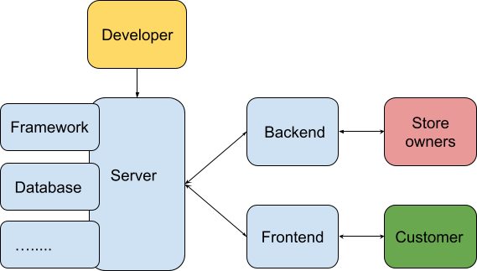

### Frontend

* + - Đối với Store owner:
      * Trình bày những sản phẩm đang được kinh doanh, cung cấp các thông tin về tổ chức/ công ty, quyền lợi khách hàng…
      * Thu hút và tăng thời gian khách hàng truy cập trang web
      * Thuận lợi hơn trong việc chăm sóc, giải đáp thắc mắc và các yêu cầu khác của người dùng
      * Lợi thế cạnh tranh...
    - Đối với customer (user):
      * Thu thập thông tin về sản phẩm
      * Khách hàng có thể tìm kiếm, lọc, so sánh các sản phẩm để đưa ra quyết định mua hàng tốt nhất
      * Gửi các yêu cầu thắc mắc, tìm kiếm các thông tin văn bản về quyền lợi của mình
      * Tạo và quản lý tài khoản (thay đổi thông tin tài khoản, tên truy cập, mật khẩu , địa chỉ mua hàng,...) trên website

### Backend

* + - Tạo, quản lý sản phẩm, danh mục sản phẩm
    - Tạo, quản lý, xử lý các đơn hàng
    - Quản lý thông tin khách hàng
* Thú hút khách hàng bằng cách tạo Discount
* Thiết lập các phương thức thanh toán, giao hàng
* …

# SHOPIFY FEATURES - FRONTEND

* Homepage: Trang chủ, khách hàng truy cập vào website sẽ đến đây đầu tiên
* Collection page: Page này sẽ bao gồm các sản phẩm chung thuộc tính
* Product page: Page này bao gồm thông tin chi tiết từng sản phẩm
* Cart page: Bao gồm các sản phẩm đã được khách hàng lựa chọn để mua hàng
* Blog page: Page tập hợp quản lý các blog posts
* Blog post page: Blogpost - bao gồm các thông tin bằng chữ, hình ảnh để chủ store gửi thông điệp đến khách hàng
* Search results page: Chứa các sản phẩm mà khách hàng cần tìm kiếm theo từ khóa
* Custom page: Ví dụ như contact us page, …
* Checkout page: trang để khách hàng tiến hành đặt hàng

# Quy trình đặt hàng:

# Với bất kỳ checkout page nào cũng cần đảm bảo đầy đủ các thông tin về SP, thông tin của người mua hàng, thông tin vận chuyển và thanh toán.

# Sau khi order thành công, order conﬁrmation email sẽ được gửi đến email đã đặt hàng với đầy đủ thông tin đơn hàng đã đặt.

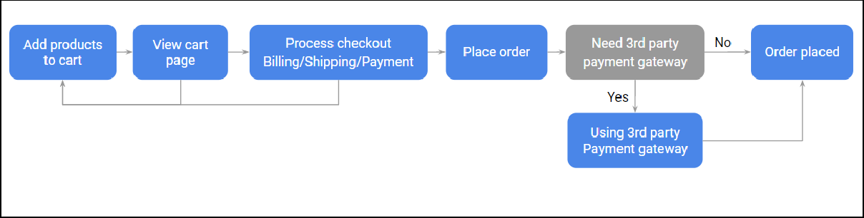

# SHOPIFY FEATURES - BACKEND

## Home

- Ở đây hiển thị lối tắt vào các chức năng chính

+ Add product

+ Customize theme

+ Add domain

+ Send Verification email

+ Edit email address

+ Set up local delivery

+ ...

## Product

All Product

Thêm mới product

* Thêm mới có các thông tin chính như product name, description, media
* Price: Giá đã giảm, Compare at price: Giá gốc, Cost per item: Giá nhập hàng
* Inventory: Cho phép nhập SKU và Barcode. Có tickbox Track Quantity: Người dùng có thể quản lý số lượng hoặc không. Khi tick vào tickbox track qty thì có thể nhập số lượng tồn của sản phẩm
* Shipping: Tickbox This is a physical product : Untick -> Đây là sản phẩm virtual. Tick: sản phẩm không phải virtual
* Variants: Tickbox This product has multiple options: Tick -> đây là Configurable product
* Untick -> đây không phải là configurable product
* Có thể thêm Product type, Vendor trực tiếp khi thêm product
* Có thể chọn Collection và thêm product tags.
* 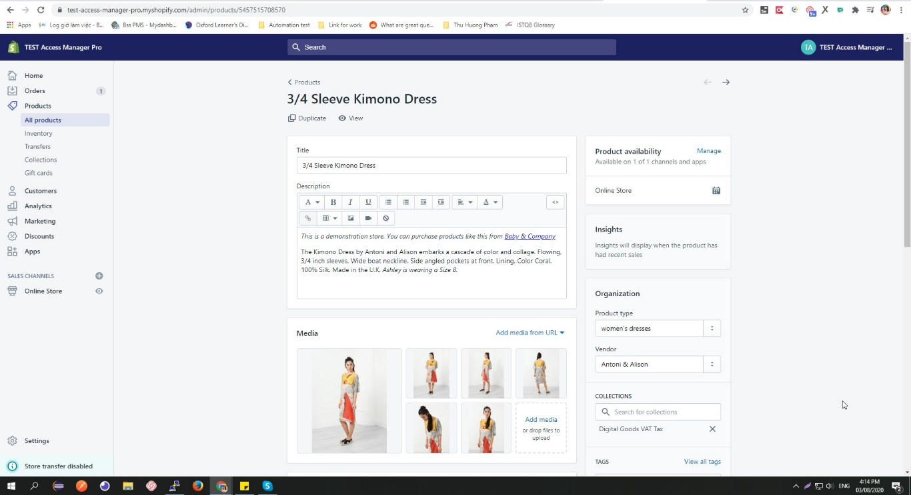Có chức năng import/ export product

Filter, edit, delete product

* Có thể filter product theo nhiều điều kiện khác nhau : theo name, product vender, availability, Tagged with, Product type, Collection, Publishing error
* Có thể dùng mass action với các product
* Click vào tên sản phẩm để thực hiện edit sản phẩm
* Trong màn hình edit product, có thể thực hiện thao tác delete product

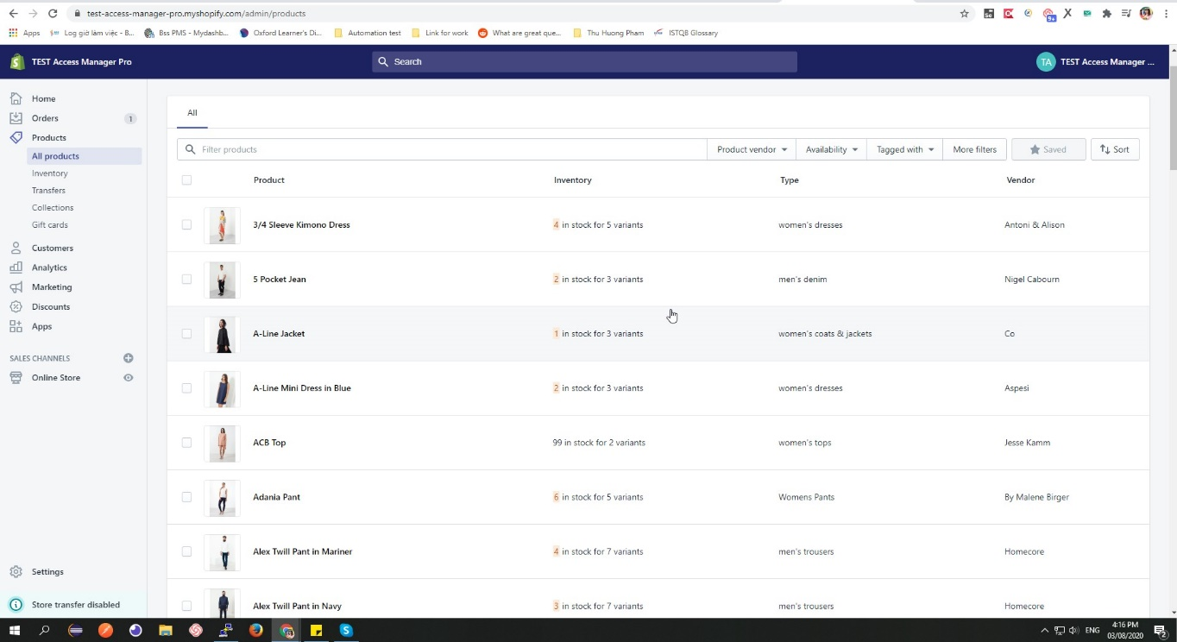

Inventory

Tại đây hiển thị các thông tin về số lượng Incoming, Available.

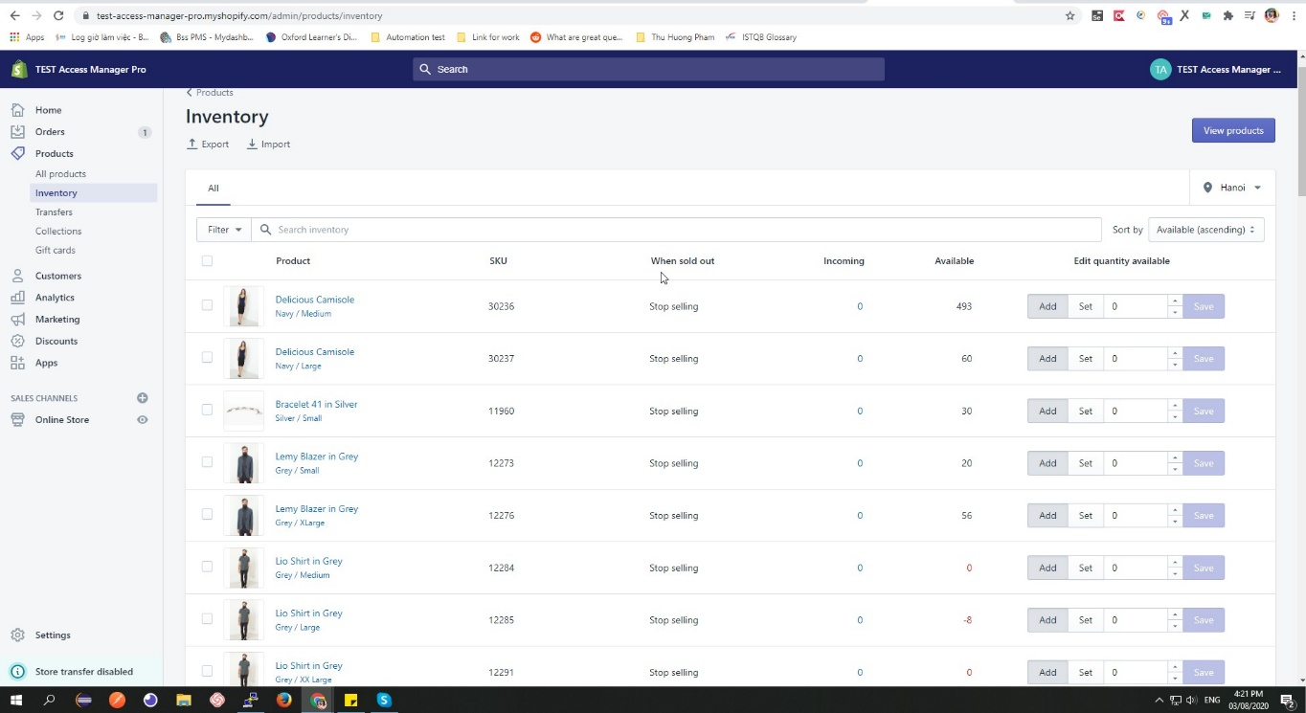Có thể thực hiện các thao tác: Add - Thêm số lượng sản phẩm, Set - Thay đổi số lượng của sản phẩm trên hệ thống

Tranfers

Bạn có thể sử dụng đợt chuyển để ghi chép, theo dõi và nhận đơn đặt hàng và hàng trong kho sắp đến từ đơn vị cung ứng

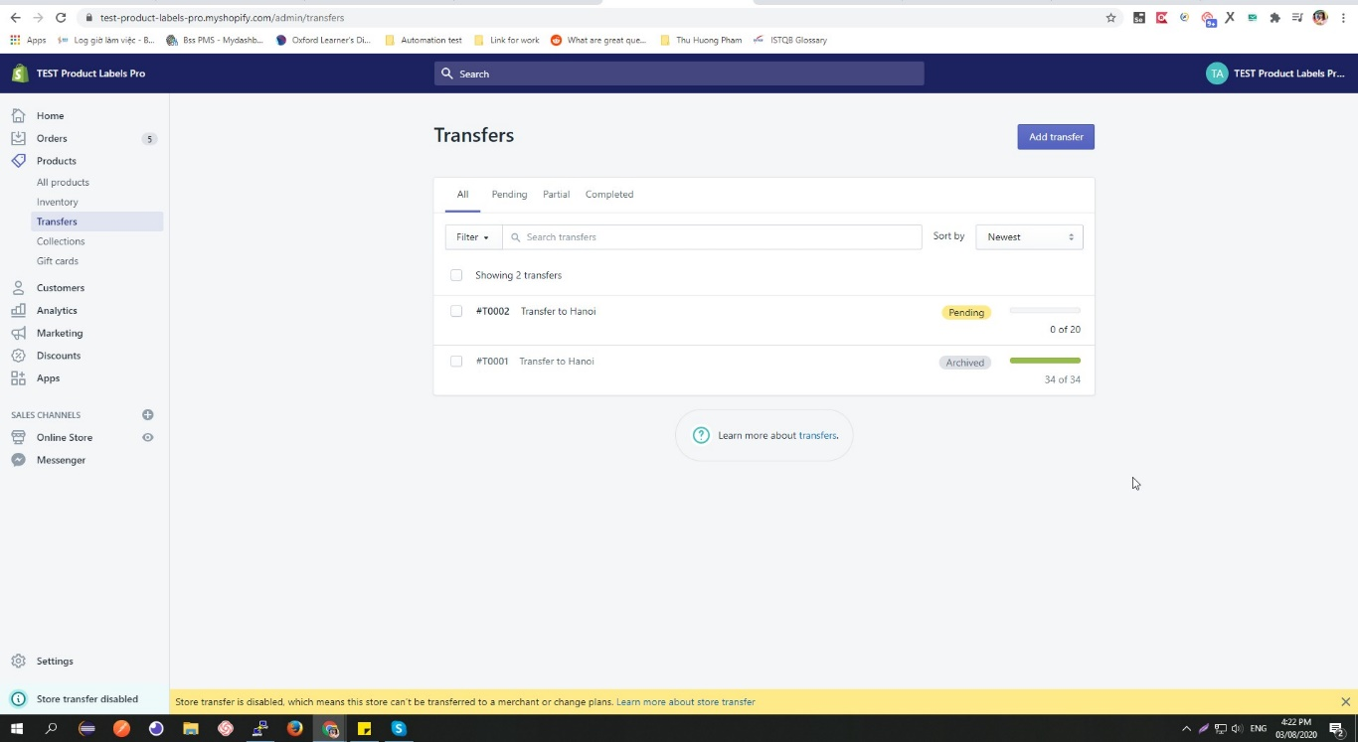

Colections

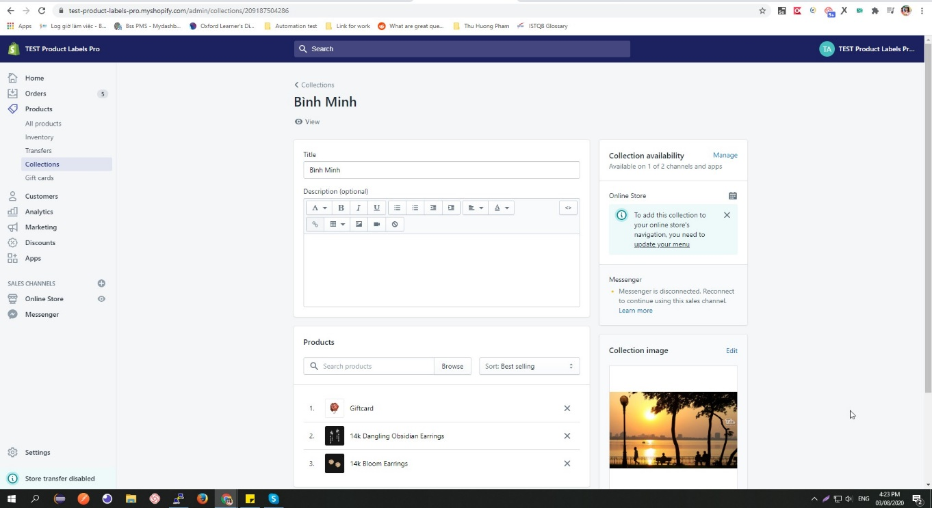Bạn có thể nhóm các sản phẩm vào bộ sưu tập để giúp khách hàng dễ tìm theo danh mục hơn Có thể thêm sản phẩm vào collection bằng 2 cách đó là manual tại từng sản phẩm hoặc thêm vào bằng automated theo các conditions

## Analytics

Bao gồm các biểu đồ, báo cáo, thống kê về:

+ Total Sales

+ Online store sessions

+ Returning customer rate

+ Online store conversion rate

+ Average order value

+ Total orders

+ Top products by units sold

+ Online store sessions by location

+ Online store sessions by device type

+ Online store sessions by traffic source

+ Sales by traffic source

+ Online store sessions by social source

+ Top referrers by sessions

+ Top landing pages by sessions

+ Sale attributed to marketing

Có thể tạo thêm các custom report thông qua các template:

+ Sales over time

+ Payments by method

+ Taxes collected over time

+ Sessions over time

+ Customers by order value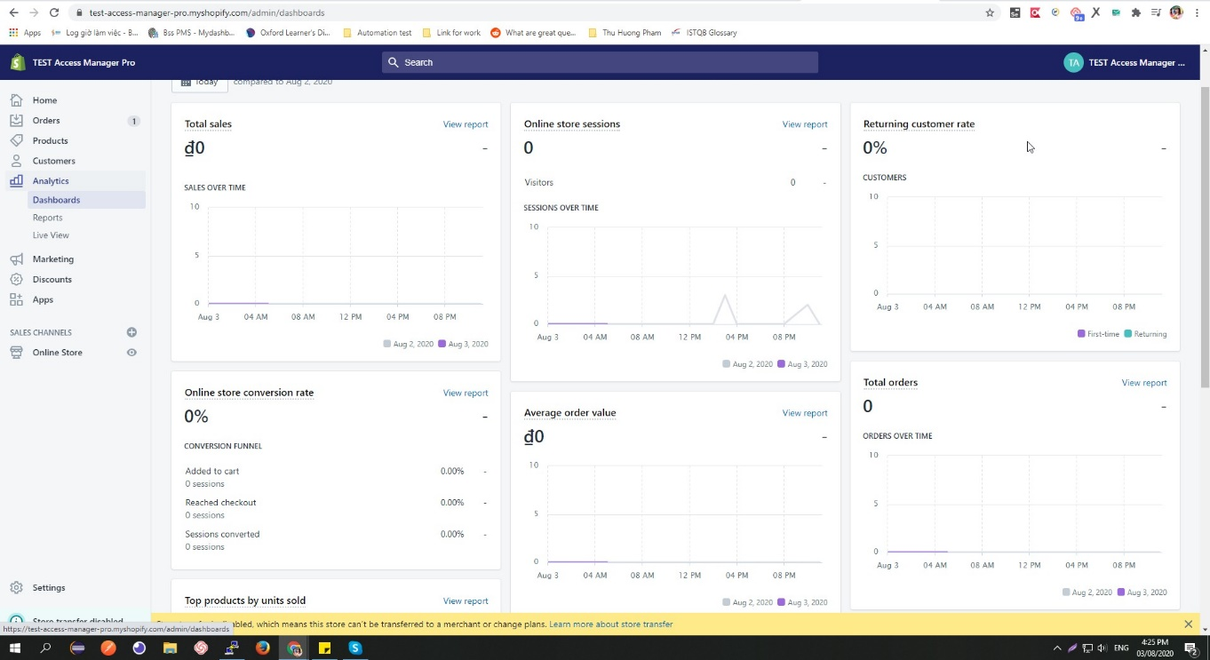

## Sale channels

Online store

**Theme**:

Shopify hỗ trợ nhiều theme free và nhiều theme trả phí. Hệ thống cho phép thay đổi theme bằng code hoặc hệ thống hỗ trợ dùng thao tác Customize

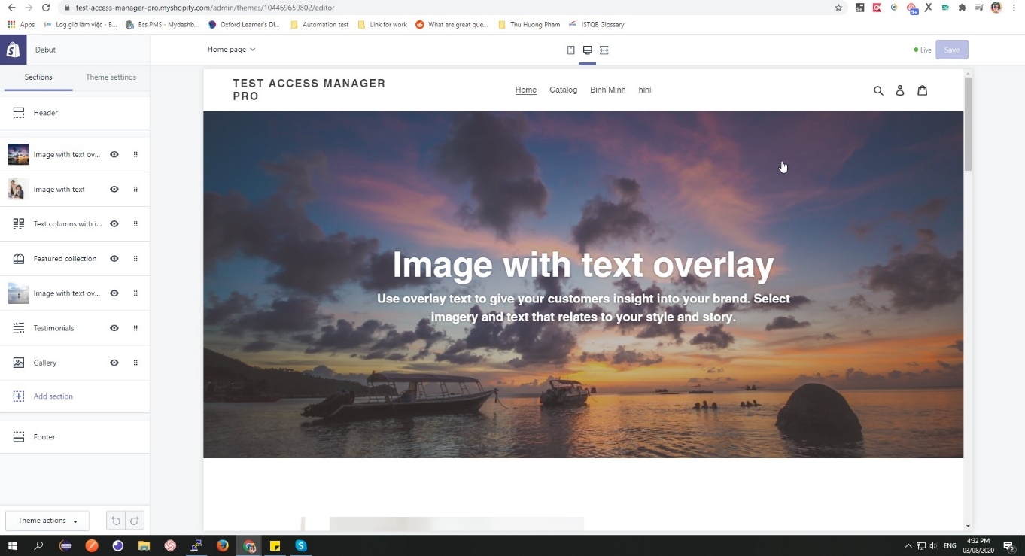

**Blog posts**:

Thêm mới 1 bài blog post thuộc blog Các bước thêm mới blog post:

B1: Thêm mới blog ở phần blog đã tạo ở bước 1 hoặc tạo mới blog tại màn hình này Manage blogs

B2: Thêm mới blog post, tại màn hình thêm mới này có thể chọn được

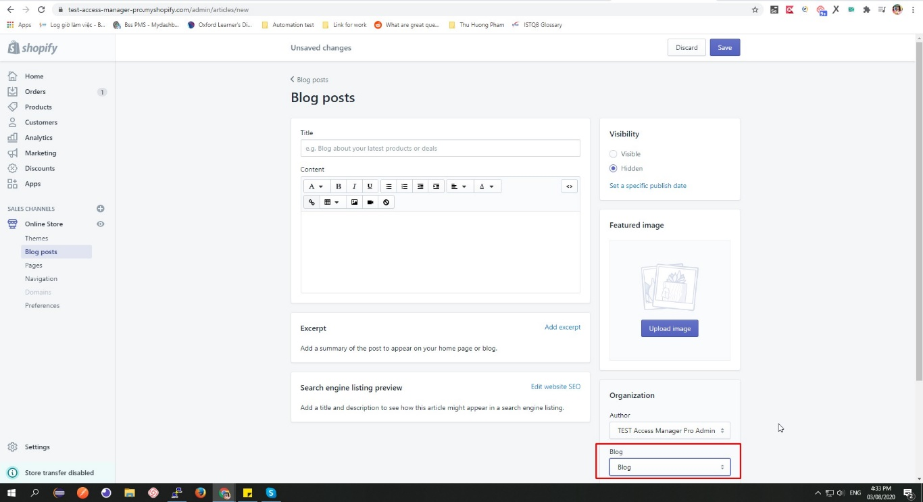

**Pages**:

Thêm mới page trên website, Thêm Name, Content, có thể

Set ngày hiển thị page trên website

Template: Shopify có hỗ trợ 1 page contact

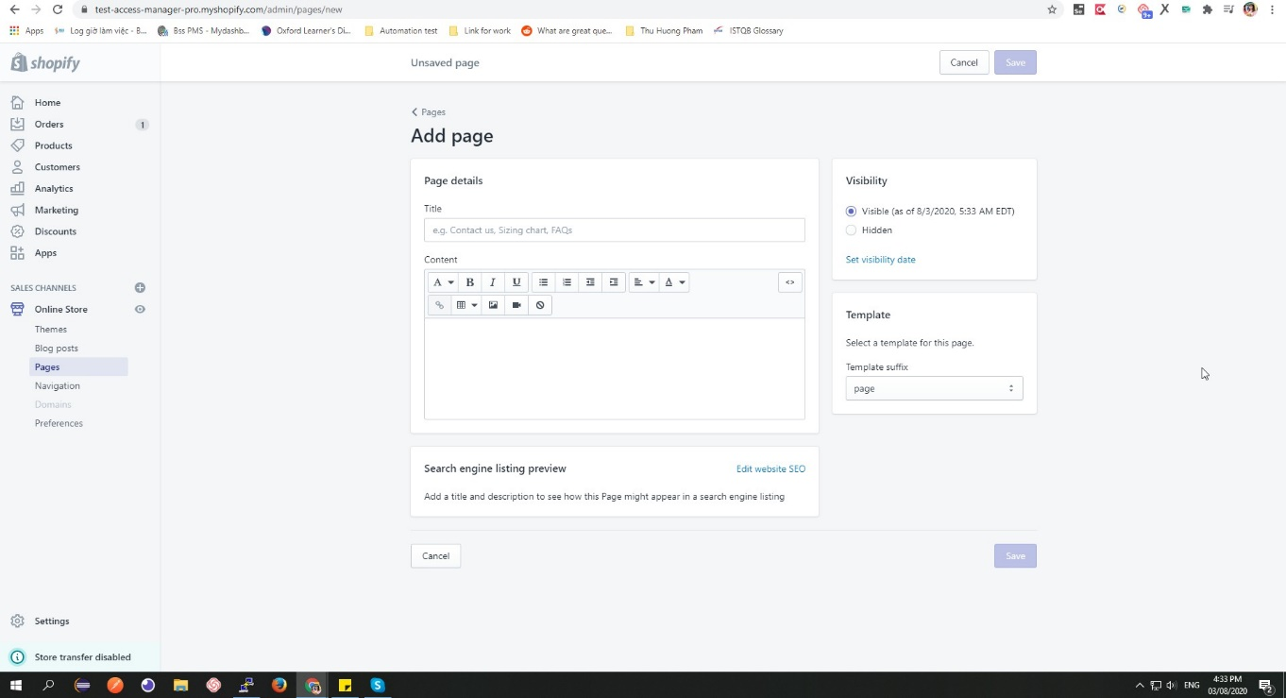

**Navigation**:

Sau khi thêm sản phẩm, tạo bộ sưu tập, trang, chính sách cửa hàng hay bài viết blog, bạn cần sắp xếp các mục này trên cửa hàng trực tuyến sao cho khách hàng có thể tìm được.

Store có 2 menu chính xuất hiện trên mọi trang: Main menu và footer menu. Có thể thêm, xóa, sửa các mục trong menu

Thêm menu: Thông tin title, Add menu item

+ Khi add menu item sẽ hiển thị ra danh sách các link của Homepage, Search, Collection, Product, Pages, Blogs, Blog posts, Policies

+ Khi chọn Collection, khách hàng có thể điền thêm thông tin về tag của sản phẩm để lấy được các sản phẩm có chung tag ở cùng menu

+ Policies muốn có dữ liệu phải thêm ở **Settings/ Legal**

Tại màn hình customize theme, người dùng chọn menu ở header hoặc footer menu đã thêm mới tại đây.

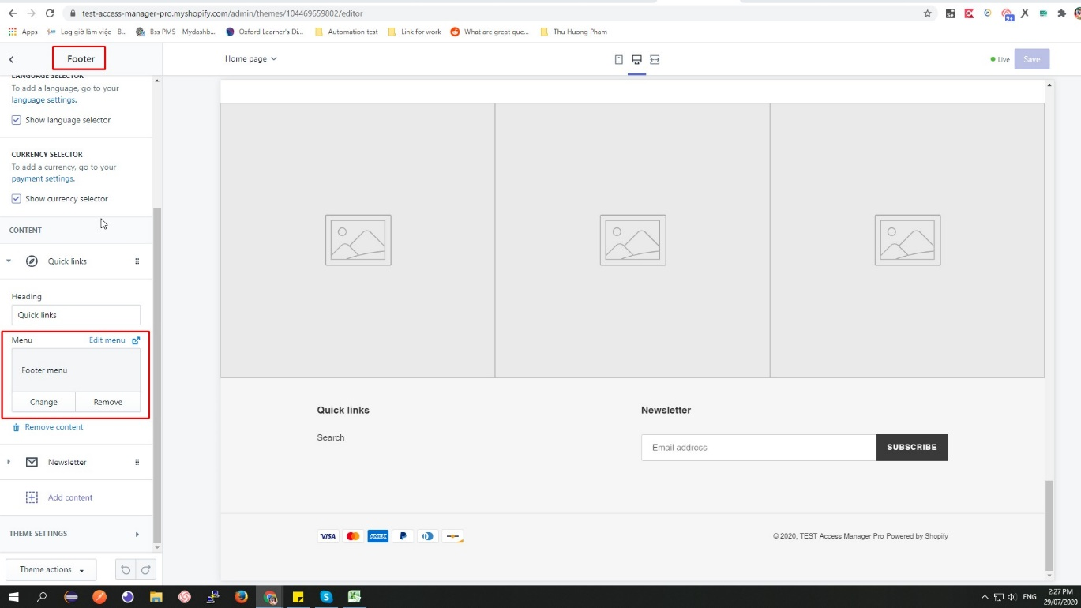

# PRINTIFY APP

# Printify là gì ?

[Printify](https://printify.com/?ref=taipham6&utm_source=affiliate&utm_medium=referral&utm_campaign=printify&amcc_channel=affiliate&amcc_campaign=printify) là một nền tảng giao dịch trực tuyến (dropshipping) và in theo yêu cầu minh bạch được thiết kế để giúp những người bán hàng trực tuyến kiếm được nhiều tiền hơn một cách đơn giản và dễ dàng ( Đọc chi tiết trên [linkedin](https://www.linkedin.com/company/printify) )

Và là một mạng lưới các nhà in trên toàn thế giới. Cụ thể, [Printify](https://printify.com/?ref=taipham6&utm_source=affiliate&utm_medium=referral&utm_campaign=printify&amcc_channel=affiliate&amcc_campaign=printify) kết nối anh em seller với các nhà in tại nhiều nơi trên thế giới (Mỹ, Úc, Canada, châu Âu…) để in ấn và vận chuyển đơn hàng đến người mua.  
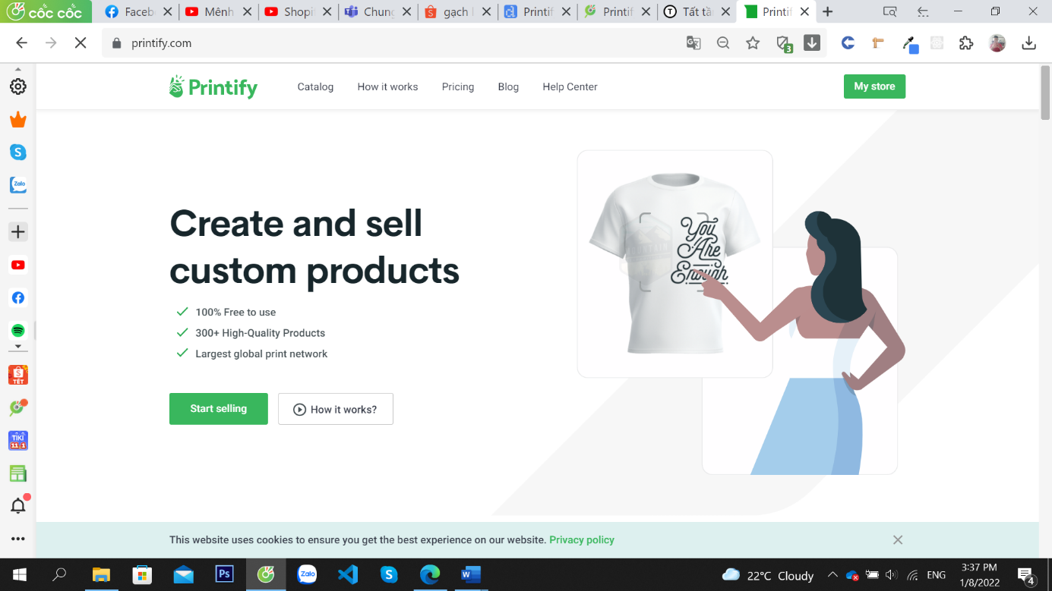

**Những ưu và nhược điểm nổi bật của Printify**

Ưu điểm

Printify đã thu nhận được nhiều đánh giá tích cực từ những người kinh doanh POD trên thế giới.

* Printify có gói hoàn toàn miễn phí
* Giá sản phẩm trên Printify rất cạnh tranh
* Chất lượng sản phẩm từ các nhà cung cấp dịch vụ in ấn rất tốt
* Phong phú với hơn 300 loại sản phẩm
* Printify có hơn 90 nhà in liên kết
* Printify có mạng lưới rộng lớn nên đảm bảo thời gian in và vận chuyển được rút ngắn
* Chính sách hỗ trợ người bán bảo vệ người bán

Nhược điểm

Ngoài những ưu điểm thì Printify cũng có một số hạn chế như:

* Dịch vụ khách hàng chậm
* Tích hợp với một số nền tảng thương mại điện tử chưa tốt
* Tùy chỉnh xây dựng thương hiệu hạn chế

## Thiết kế sản phẩm trên Printify

* Để**upload sản phẩm lên Printify** bạn có thể vào **Catalog**và chọn loại sản phẩm mà bạn bán hoặc từ **My store** chọn **Add product**

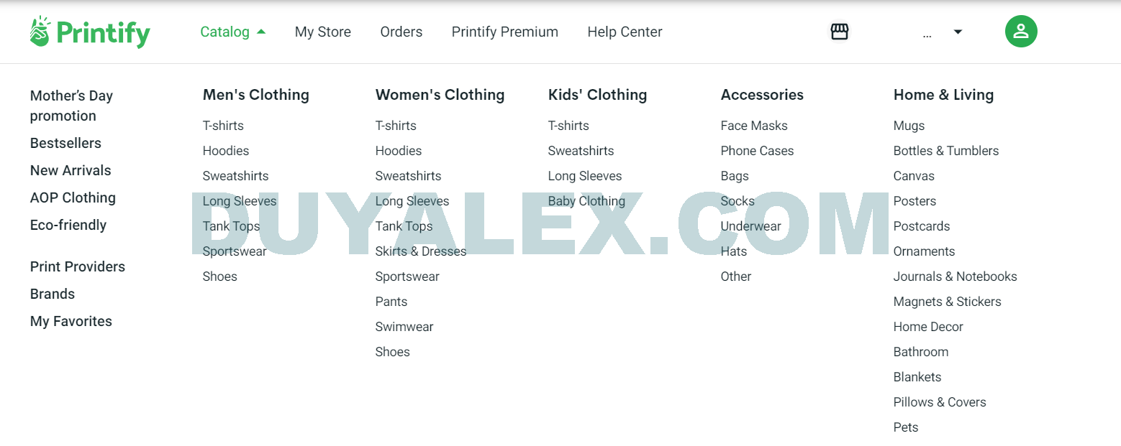

* Có các nhóm danh mục sản phẩm như: **Men’s Clothing, Women’s Clothing, Kids’ Clothing, Accessories, Home and Living.** Trong mỗi nhóm sản phẩm sẽ có nhiều sản phẩm khác nhau và cùng một sản phẩm lại có nhiều nhà cung cấp khác nhau. Tôi sẽ nói rõ hơn về nguyên lý phân danh mục sản phẩm ở phần tiếp theo.
* Sau khi chọn được sản phẩm bạn cần thiết kế, bạn chọn đơn vị in ấn. Một danh sách các nhà in ấn cho sản phẩm này được liệt kê, bạn hãy lựa chọn theo tiêu chí của mình như thời gian sản xuất, thời gian vận chuyển, giá thành… Sau đó nhấn vào **Start designing**

Lựa chọn nhà in trên Printify

* Sau khi nhấn vào **Start designin**g, chọn mặt áo bạn muốn in: **Front side** – mặt trước, **Back side** – mặt sau. Nếu in hai mặt thì bạn chỉ cần chọn từng mặt và upload mẫu thiết kế lên.

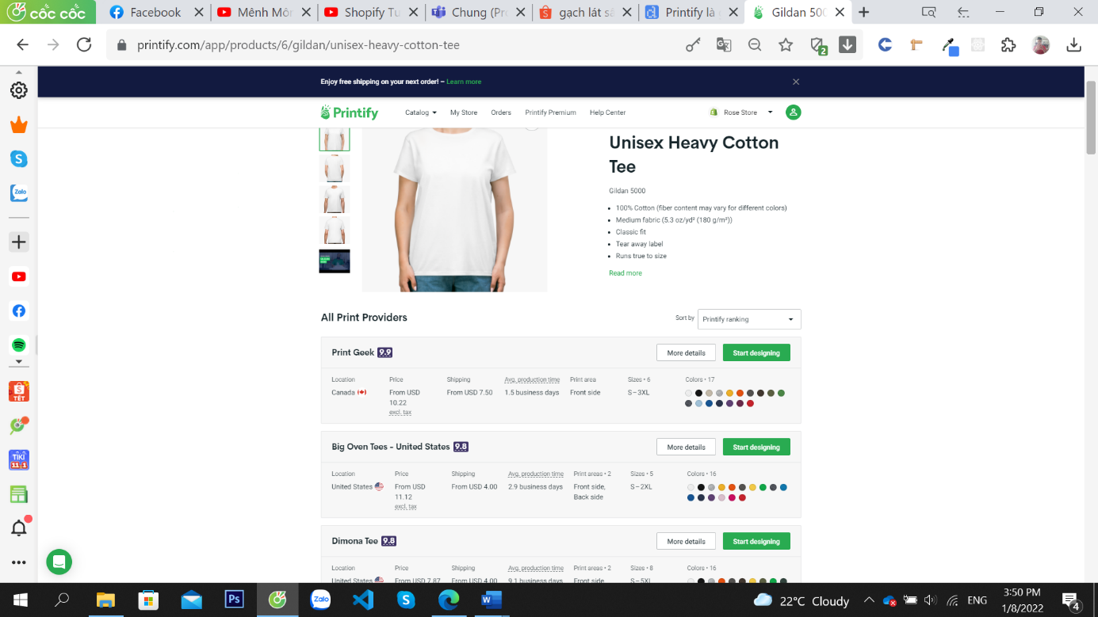

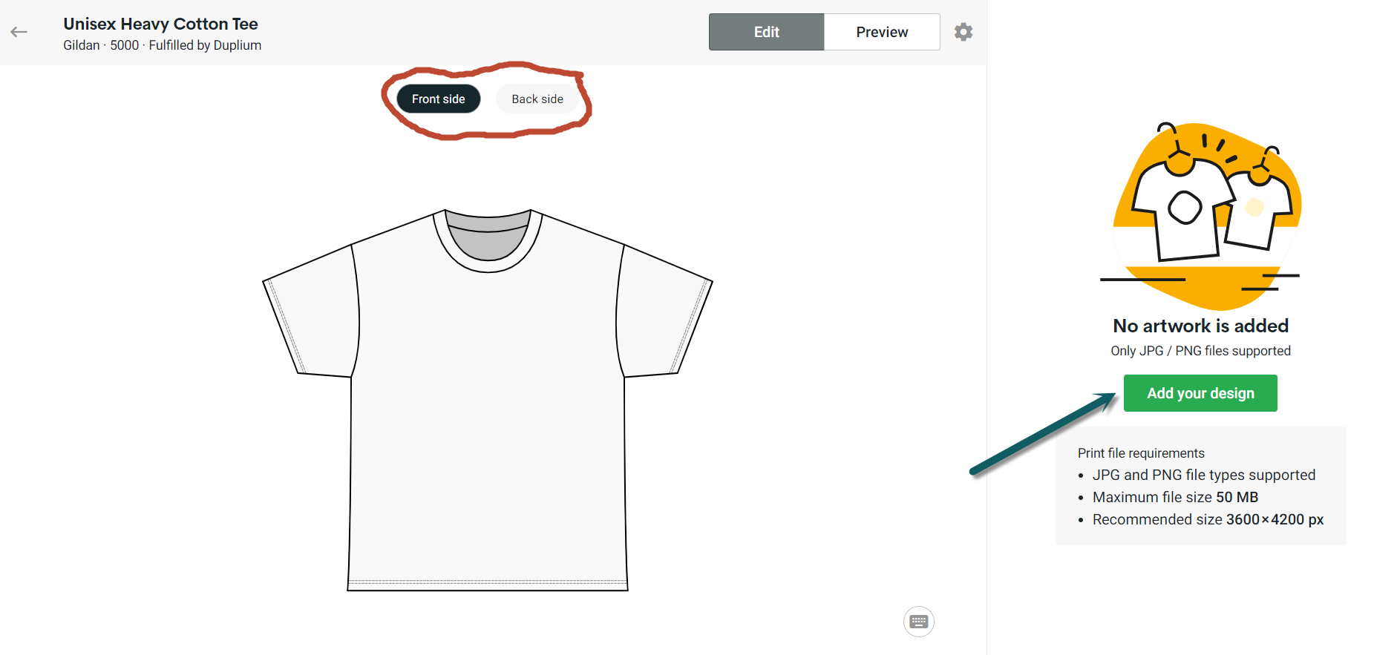

+ Nhấn vào **Add your design** sẽ có một số cách để bạn thực hiện thiết kế như:

**Custom text:**Thiết kế nội dung bằng chữ trên ứng dụng Printify

**My device:**Tải thiết kế từ máy tính

**Dropbox:** Tải thiết kế từ Dropbox

**Shutterstock:** Mua thiết kế từ trang Shutterstock

Nếu muốn sử dụng các mẫu đã upload bạn vào tab **My library**

+ Bản thiết kế bạn tải lên phải là định dạng **JPG**hoặc **PNG**với dung lượng tối đa **50MB** và kích thước tốt nhất là từ **3600 × 4200 px** trở lên.

+ Chọn màu áo phù hợp với thiết kế, bạn nên chọn nhiều màu để khách hàng có thể chọn lựa. Bạn sẽ làm tương tự với **Back side** nếu như muốn in hai mặt.

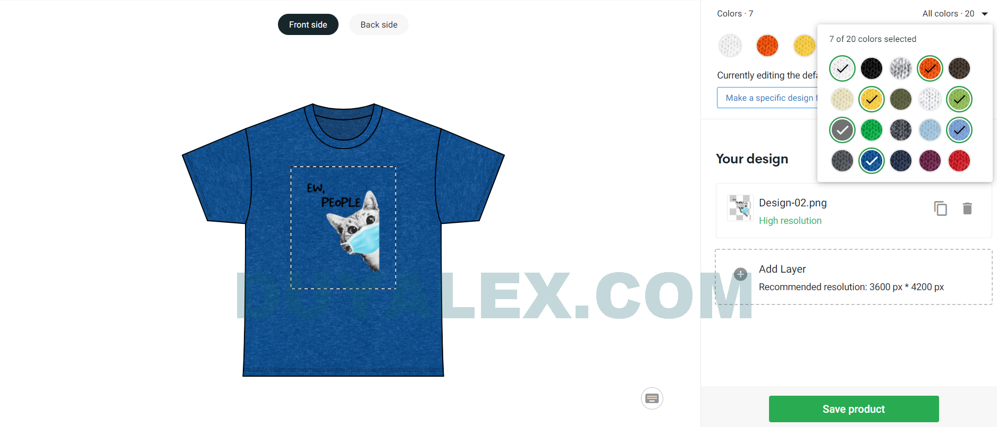

Bạn cũng có thể kết hợp nhiều thiết kế bằng cách **Add Layer**

+ Nhấn **Save product** để lưu sản phẩm. Sau khi lưu, sản phẩm sẽ được đồng bộ với gian hàng mà bạn đã liên kết hoặc bạn có thể tải từng biến thể xuống để đăng thủ công bằng cách nhấn vào sản phẩm và lưu về máy.

Giao diện My Store:

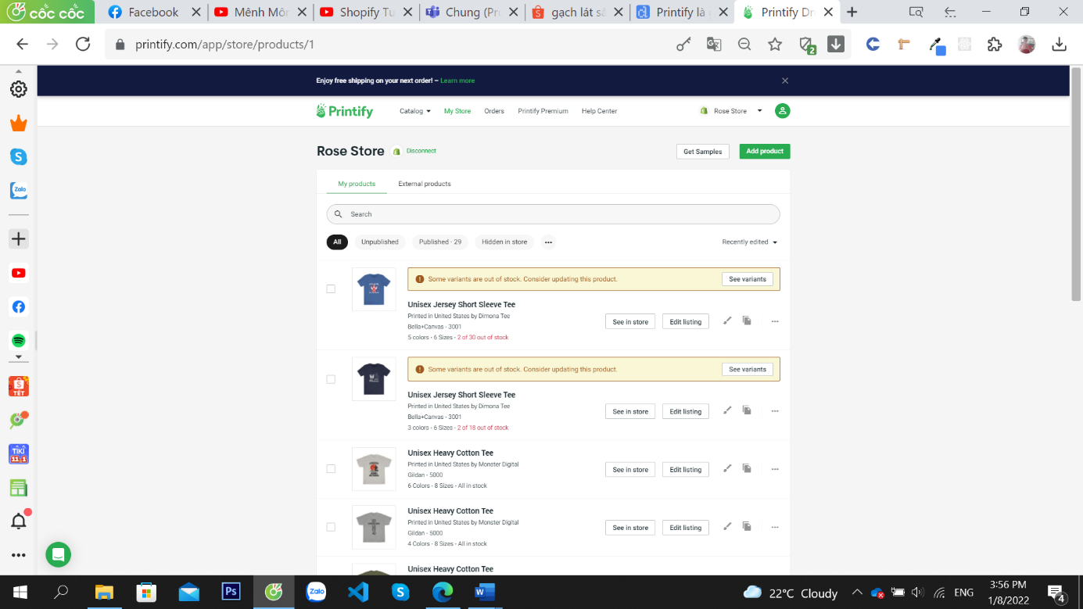

Ấn **Edit listing** vào từng item để sửa chi tiết từng sản phẩm:

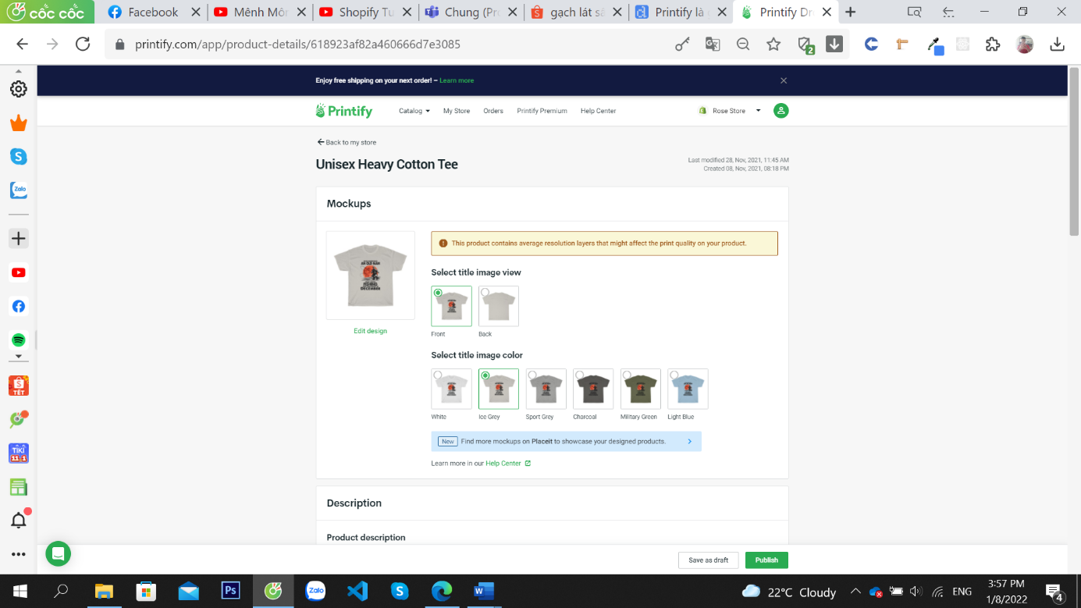

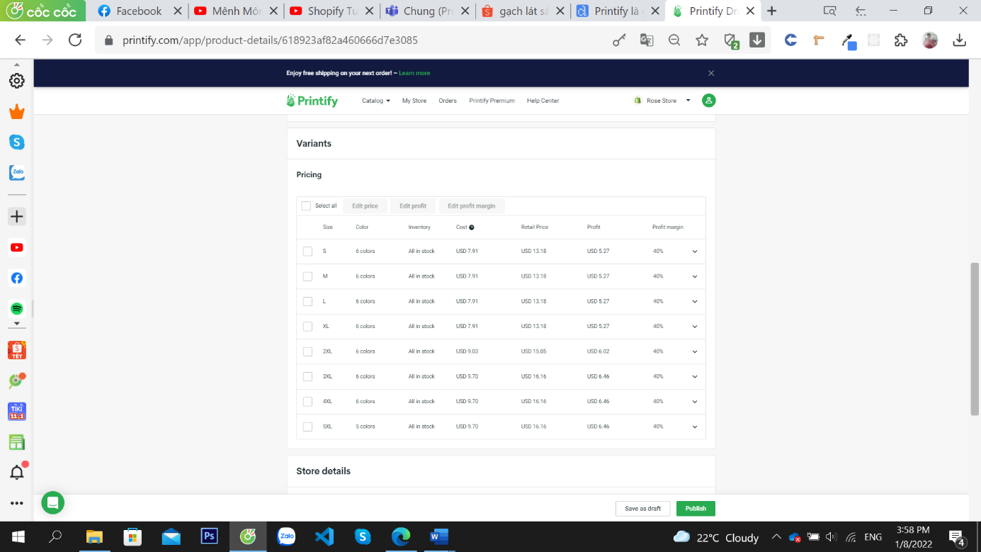

# ONLINE STORE

Link online store: *https://rosestore247.myshopify.com*

**Giao diện tổng quan**

**Trang Home**

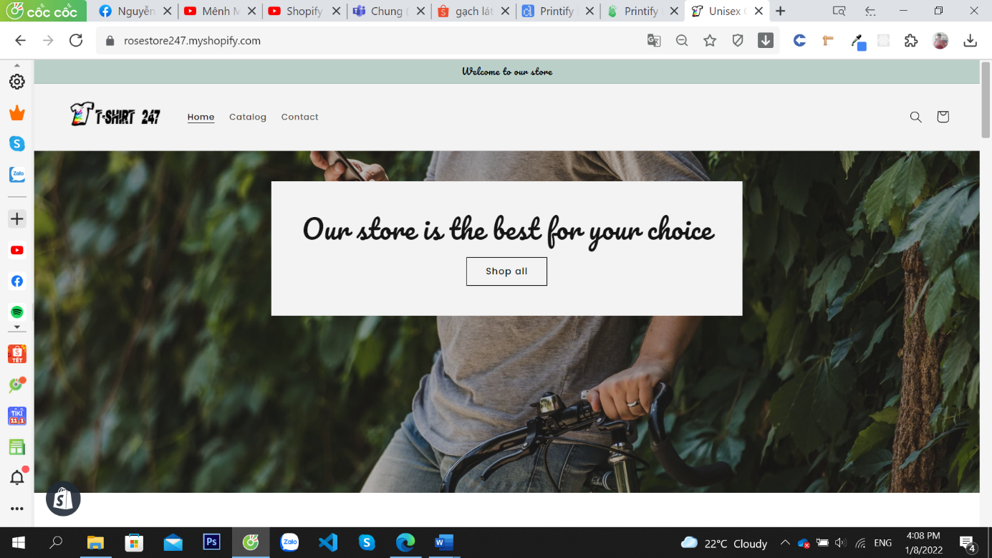

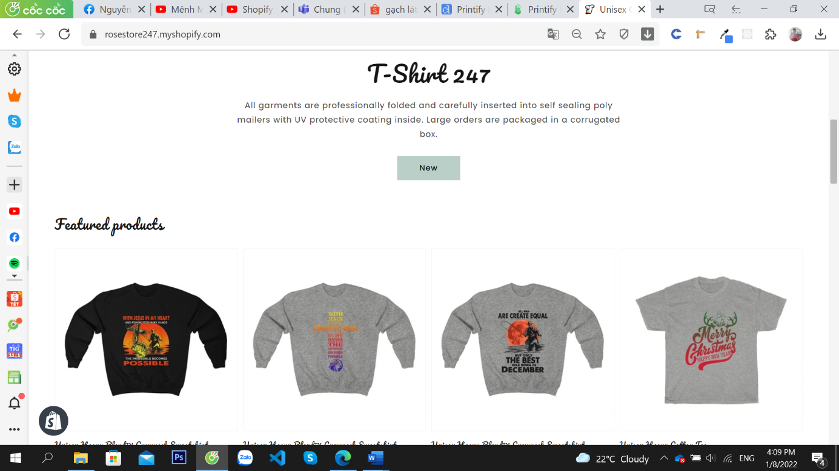

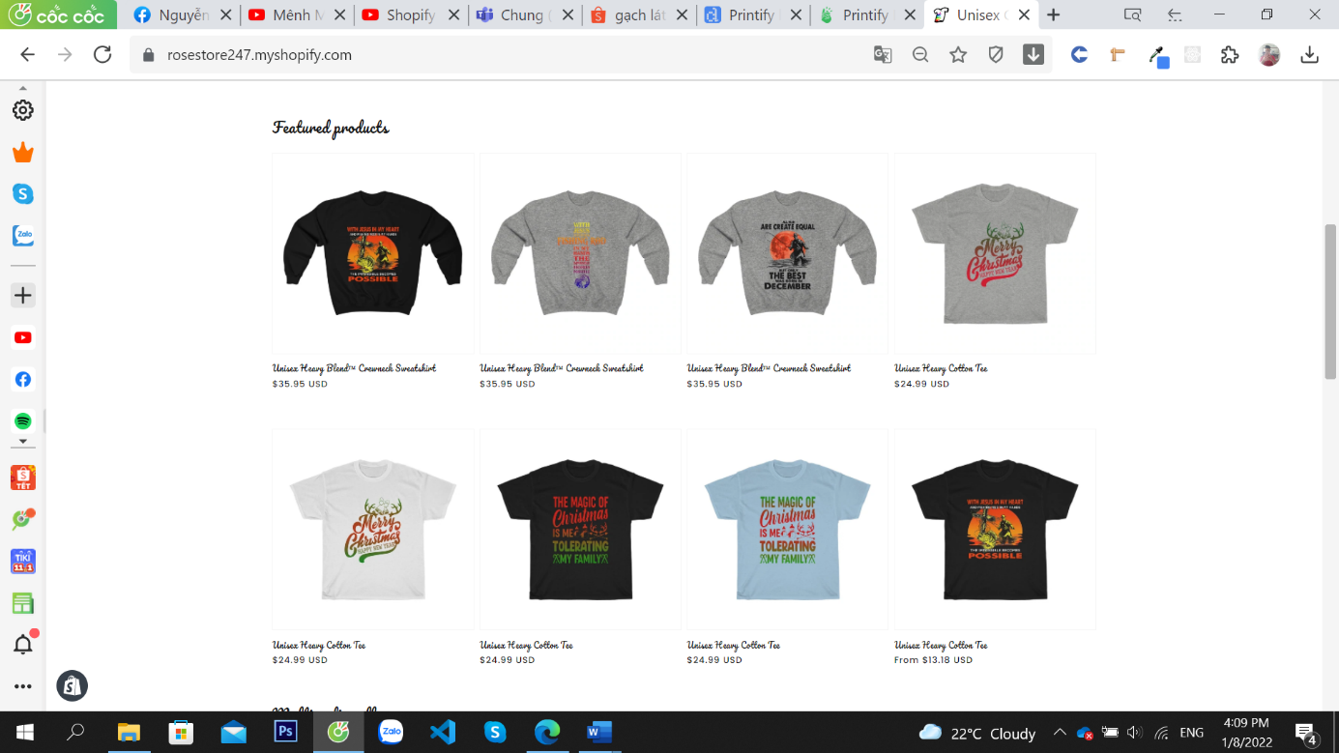

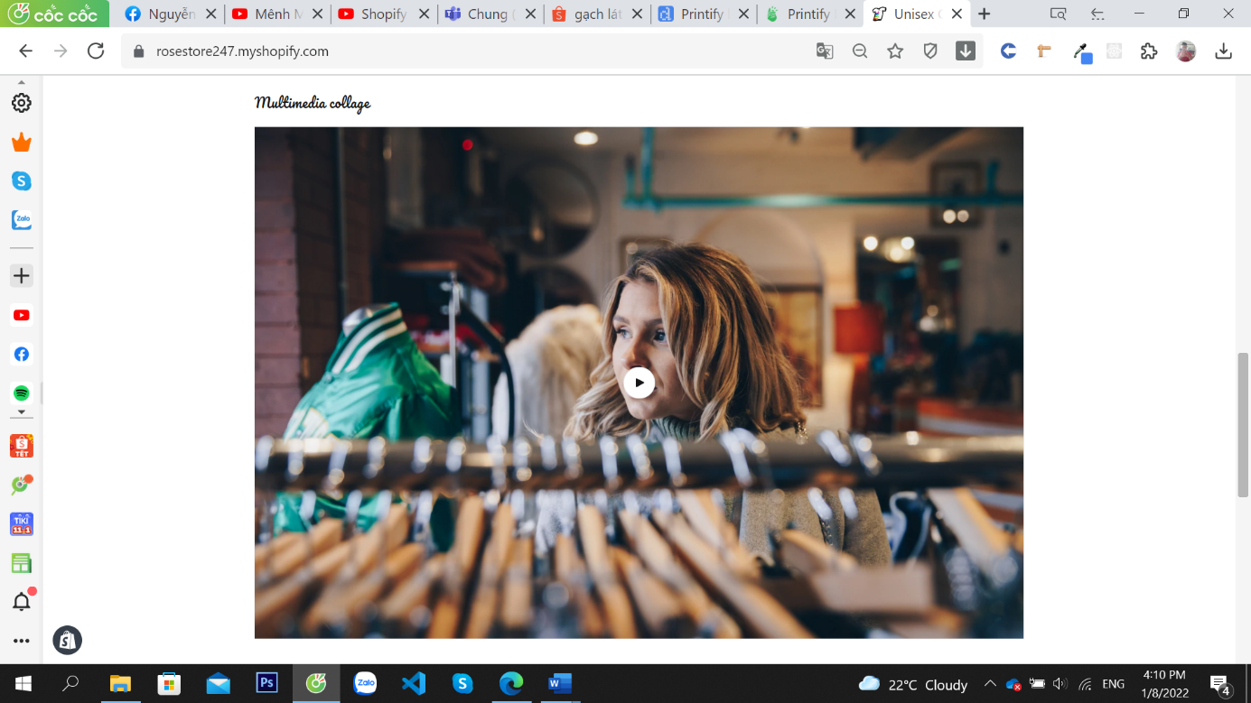

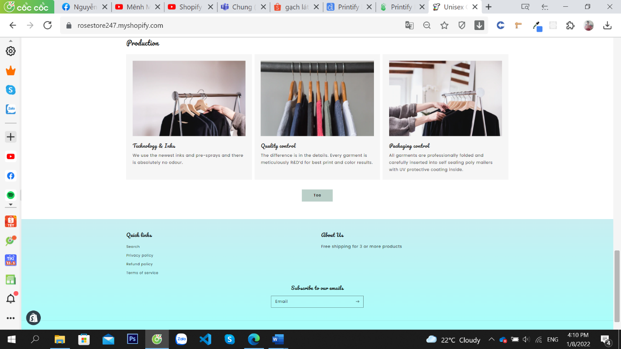

**Trang Caltalog**

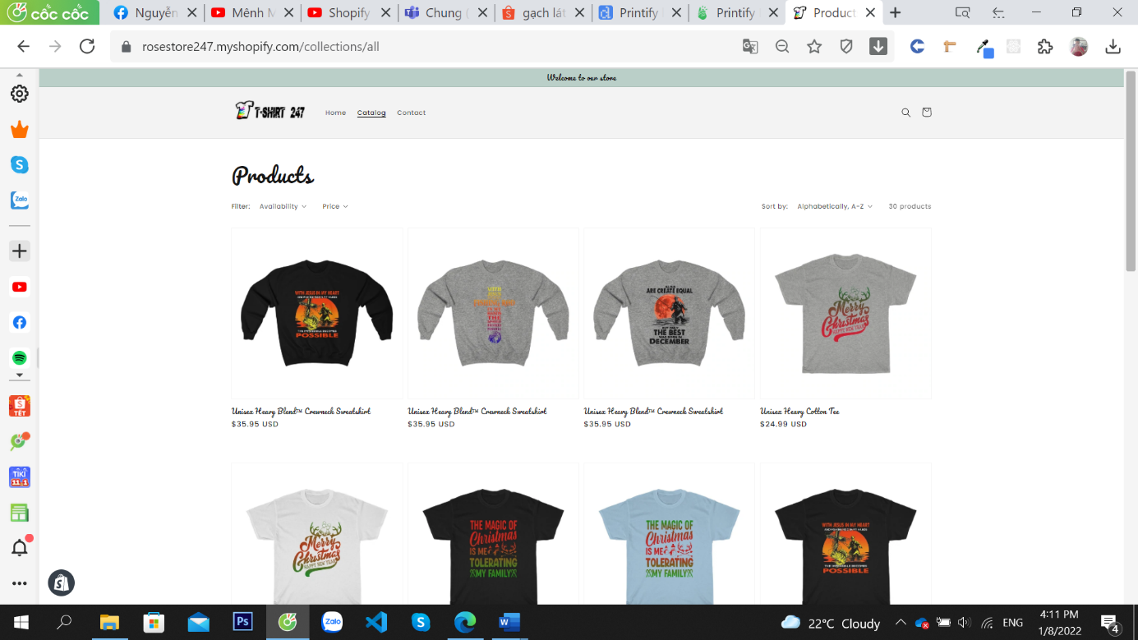

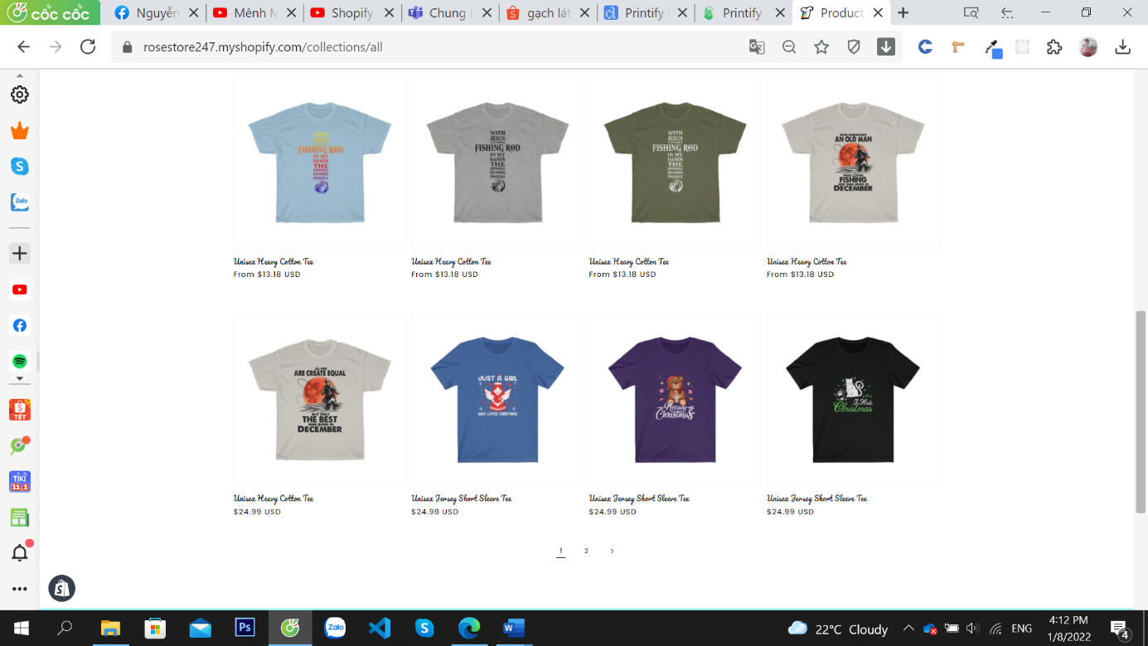

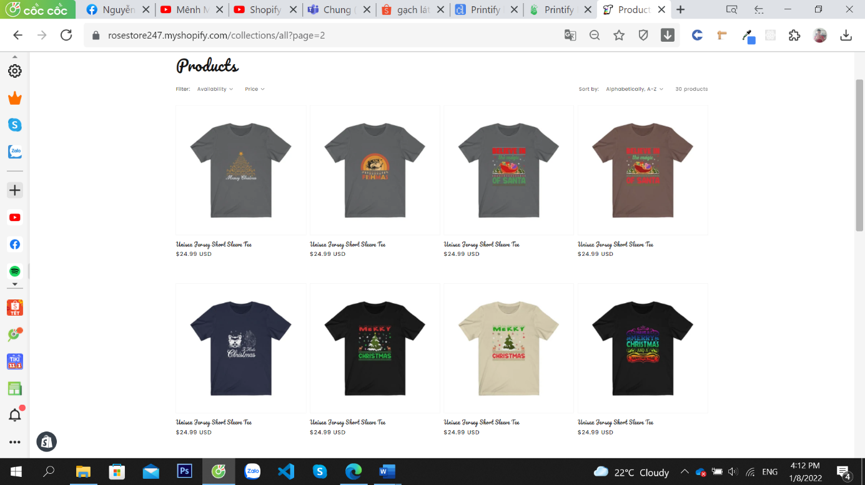

**Trang Contact**

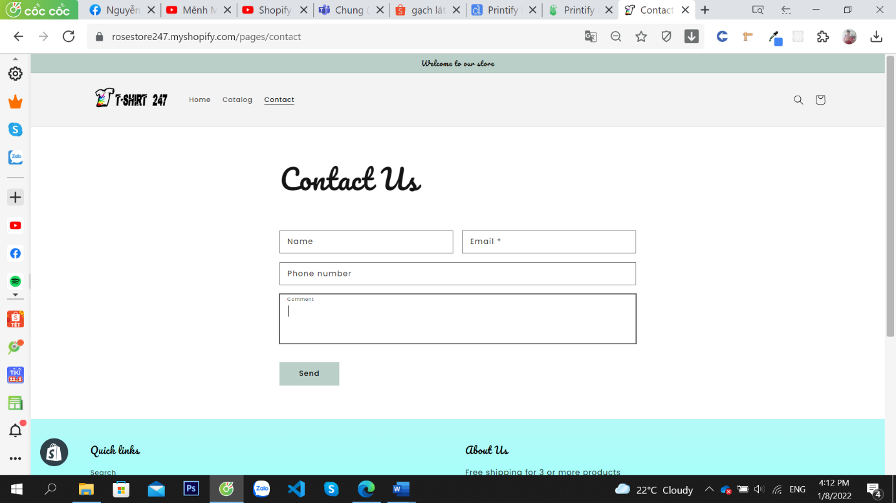

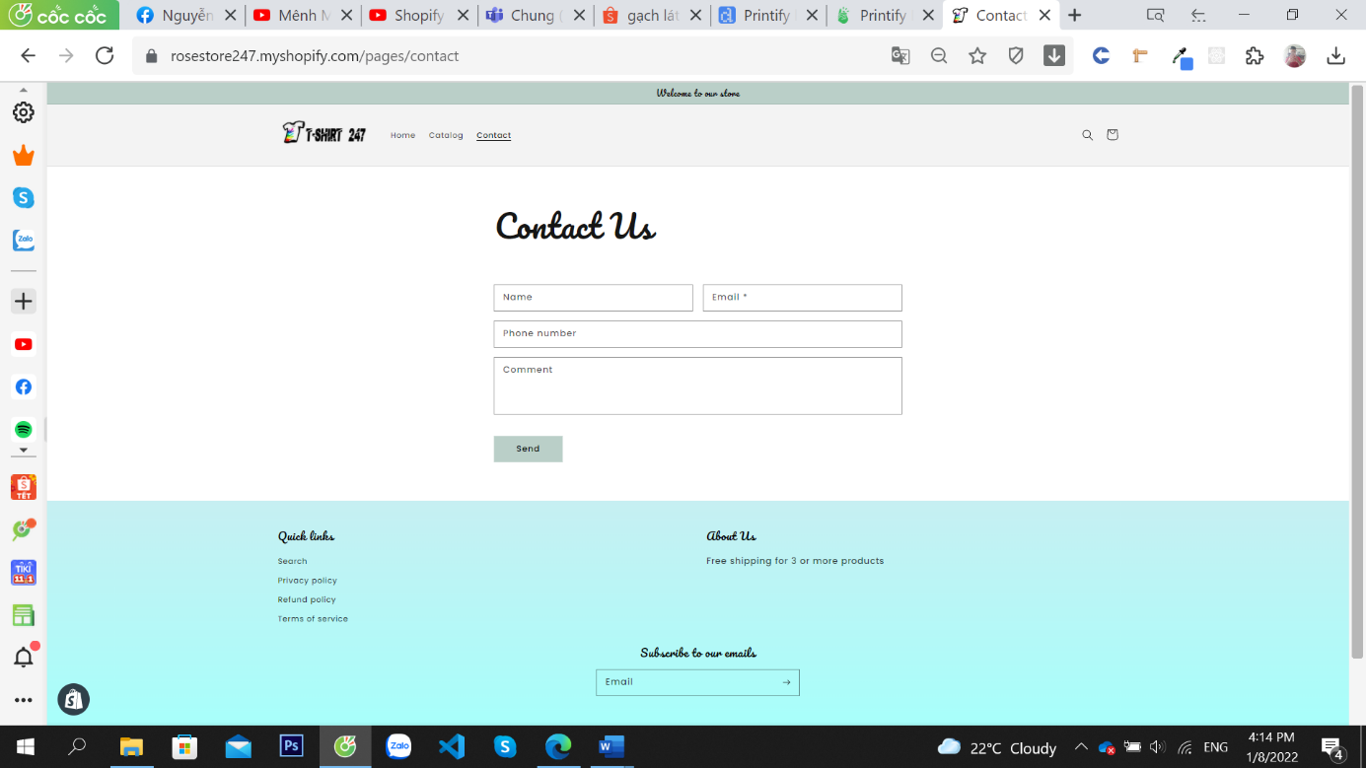

**Đặt hàng**

Bạn có thể đặt hàng từ trang chủ, trang catalog hoặc các colections tương ứng(ở đường link từ các buttons ở trang Home)

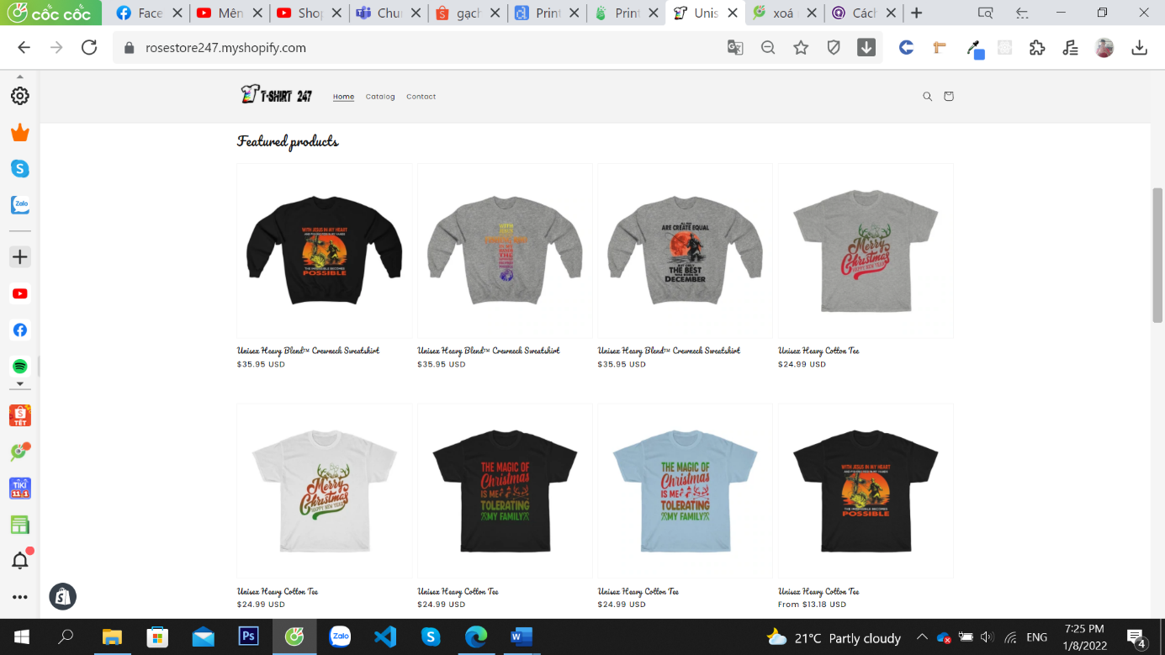

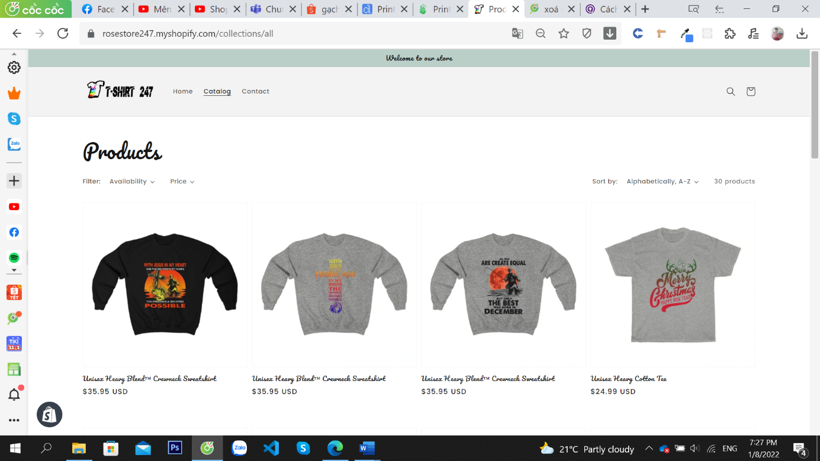

Click vào một sản phẩm mong muốn

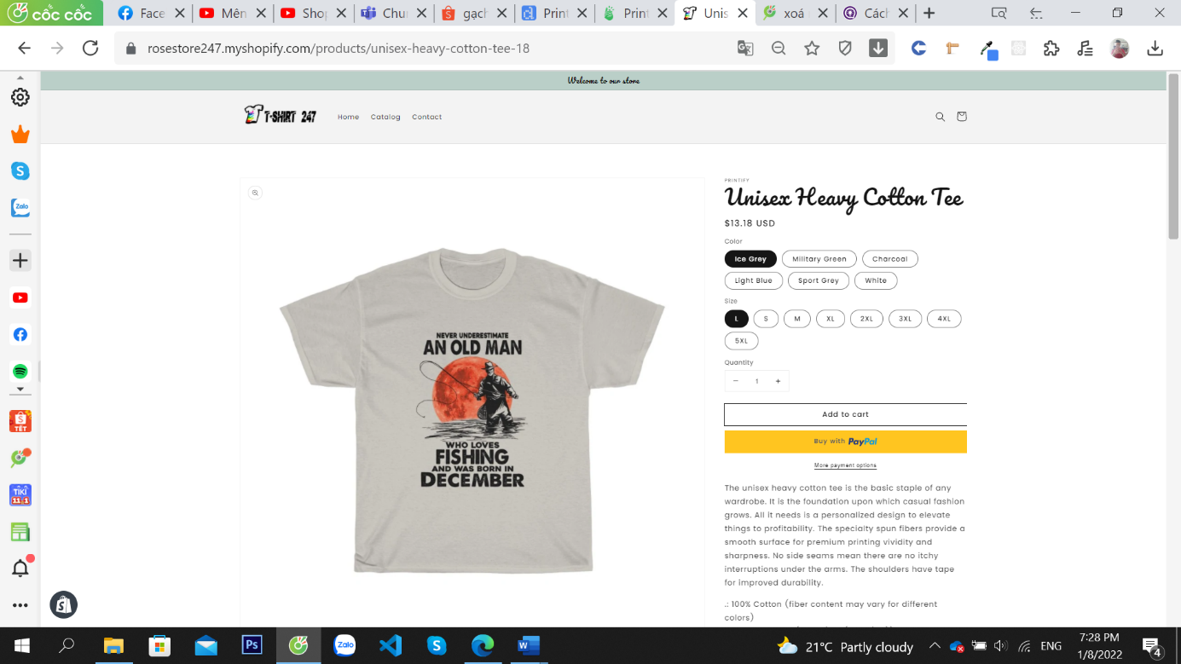

Chọn size và màu phù hợp

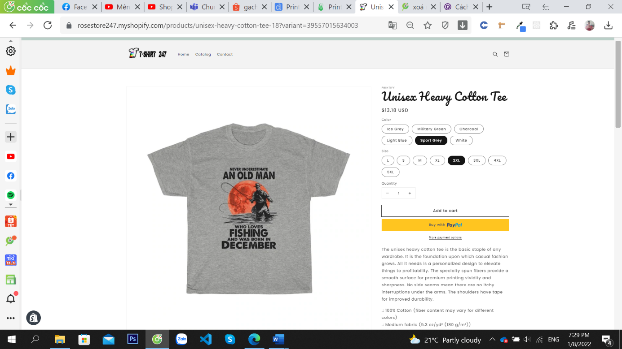

Có thể mua ngay hoặc chọn Add to cart để thêm vào giỏ hàng

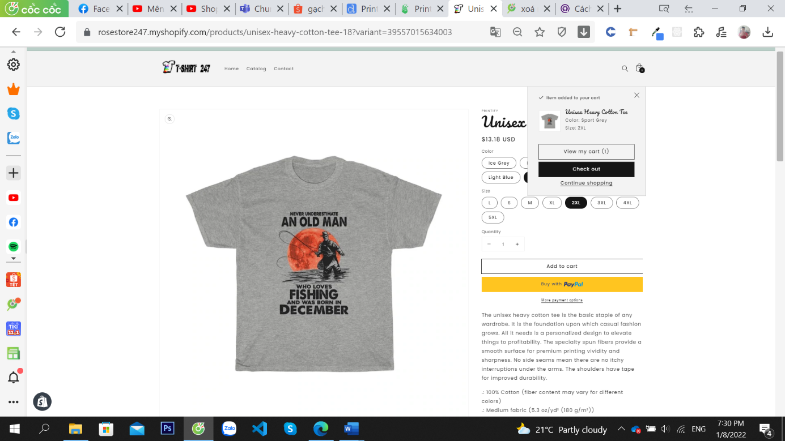

**Trang Checkout**

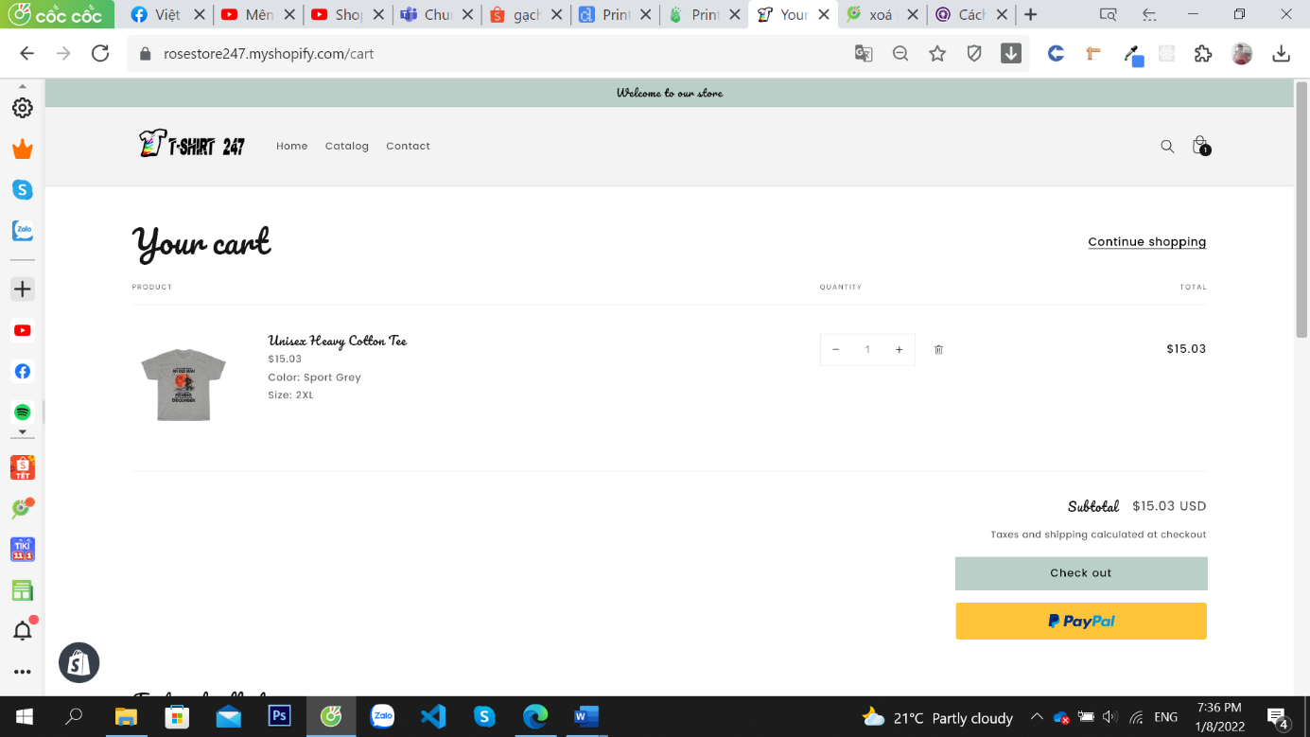

Có thể thanh toán bằng Paypal

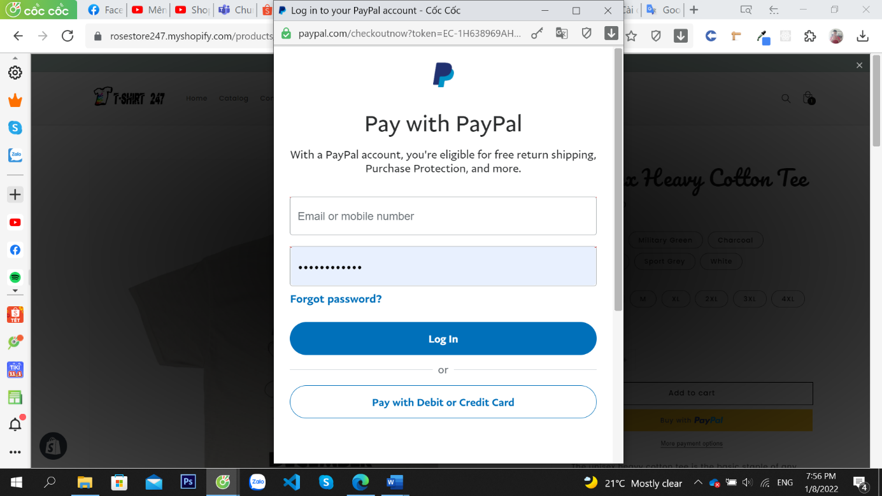

Hoặc thanh toán bằng Debit hoặc Credit Card

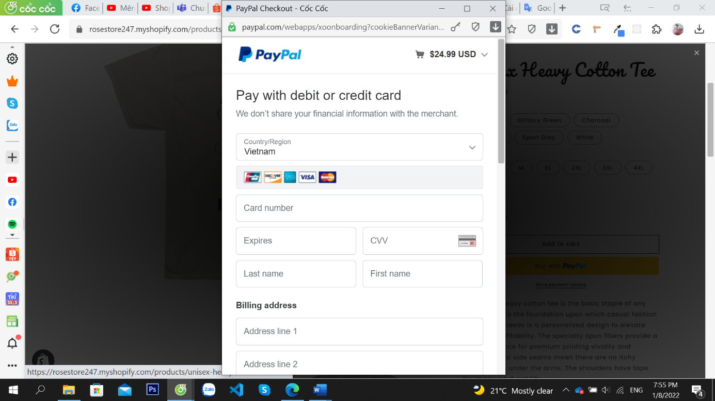

KẾT LUẬN VÀ HƯỚNG PHÁT TRIỂN

Trong quá trình thực hiện Project 3 dưới sự hướng dẫn của thầy. Em đã tìm hiểu được sơ bộ hoạt động của Shopify và cũng đã làm được một trang web bán hàng khá hoàn chỉnh. Sản phẩm tạo ra có mục đích rõ ràng.

Mặc dù vậy em vẫn còn nhiều thứ chưa hoàn thiện cần phải cải tiến như sau:

* Số sản phẩm còn hơi ít, thiết kế chưa được độc đáo
* Thiếu các cổng thanh toán khác
* Chưa tìm hiểu được phần maketing trên các trang mạng xã hội
* Chưa chạy quảng cáo được sản phẩm đến thị trường Âu Mỹ.

Hy vọng Project 3 này của em có thể phát triển lên đồ án vào kì sau và được thầy hướng dẫn.

TÀI LIỆU THAM KHẢO

[1] Tài liệu pdf Shopify Basic do GV Lê Tấn Hùng cung cấp

[2] Các Video trên Youtube

[3] Trang web *duyalex.com*

# 

PHỤ LỤC